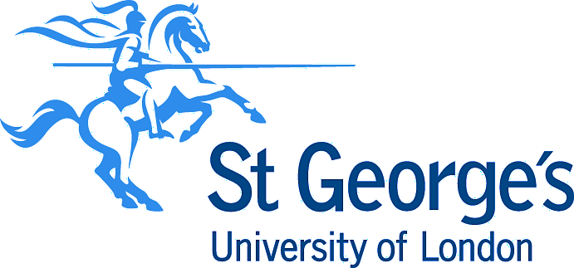 | 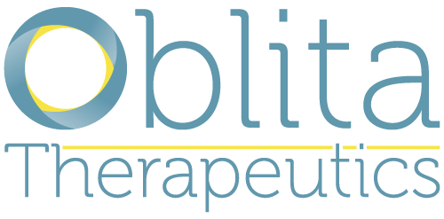 | 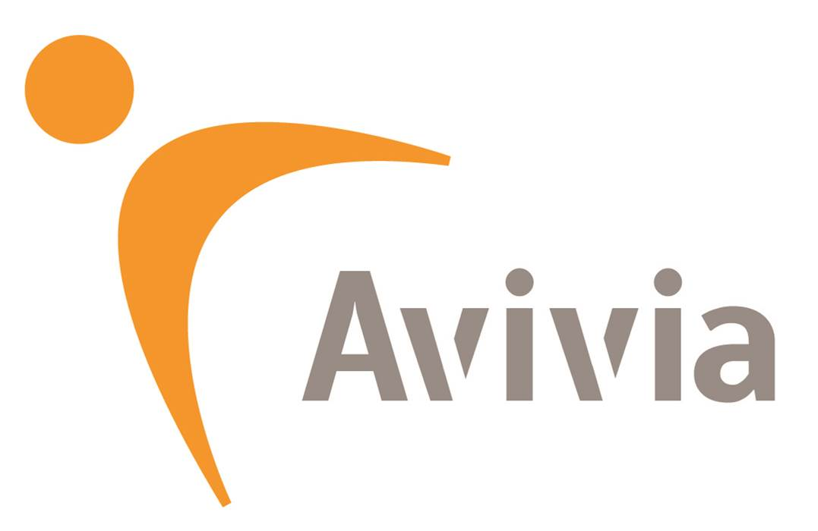 | 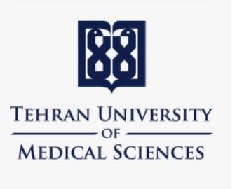 |  |  | 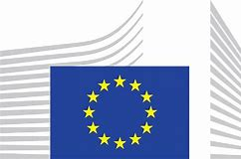

Ontwikkeling van nieuw geneesmiddel tegen leishmaniasis krijgt EU-financiering

TT4CL (Targeted treatment for cutaneous leishmaniasis; gerichte behandeling van cutane leishmaniasis) is een nieuw Horizon 2020-project dat ernaar streeft verwaarloosde infectieziekten en de maatschappelijke en economische gevolgen ervan terug te dringen. Horizon 2020, het EU-programma voor onderzoek en innovatie, helpt om de kloof tussen preklinische en klinische ontwikkeling te overbruggen en ondersteunt zodoende nieuwe, veelbelovende kandidaat-geneesmiddelen in de ontwikkelingspijplijn. TT4CL, een consortium van onderzoeksteams uit de academische wereld en het bedrijfsleven, zowel in Europa als in één van de landen waar leishmaniasis endemisch is, kreeg 3,75 miljoen euro toegekend om voor een van de meest verwaarloosde tropische ziekten een orale behandeling te ontwikkelen: D121 tegen leishmaniasis.

Leishmaniasis is een ziekte die wordt veroorzaakt door Leishmania-parasieten en wordt overgedragen door de beet van bepaalde soorten zandvliegen. De huidmanifestatie, cutane leishmaniasis, veroorzaakt tropische zweren die maanden en zelfs jaren kunnen aanhouden en ernstige littekens tot gevolg kunnen hebben. Miljoenen mensen, veelal de meest kwetsbaren in deze wereld, lijden aan deze aandoening, die zich op vele verschillende wijzen manifesteert. Factoren zoals klimaatverandering, bevolkingsmigratie en globalisering maken echter dat leishmaniasis ook voor Europa een steeds groter probleem wordt.

De financiering is bedoeld voor klinisch ontwikkelingsonderzoek, onderzoek naar scheikundige, fabricage- en controleaspecten (CMC: chemistry, manufacturing and control), GMP, voorbereidende werkzaamheden voor goedkeuringen van toezichthouders en voor het in de handel brengen van een veelbelovende behandelingsmogelijkheid. Oblita Therapeutics heeft deze reeds succesvol getest in diermodellen en laboratoriumstudies en heeft ze ontwikkeld tot een orale formulering met de steun van Avivia.

De eerste studies in verband met de nieuwe behandeling wijzen erop dat het werkzamer is en beter wordt verdragen dan bestaande behandelingen. Aangezien de letsels als gevolg van cutane leishmaniasis zich over het hele lichaam kunnen verspreiden, is de ontwikkeling van een oraal geneesmiddel meer opportuun dan een lokale behandeling van de huid. Bestaande therapieën schieten in veel opzichten tekort, zijn in hoge mate toxisch en kennen veel ongewenste bijwerkingen. Bovendien duren behandelingen vaak lang of gaat toediening gepaard met veel pijn, wat de therapietrouw van patiënten in de weg kan staan. Professor Sanjeev Krishna, wereldwijd een autoriteit op het gebied van parasitaire ziektes: "Reeds in dit vroege stadium zijn er aanwijzingen dat dit nieuwe geneesmiddel mogelijk een enorme impact zal hebben op cutane leishmaniasis, een tropische ziekte die ontegensprekelijk verwaarloosd is. Er moet echter meer fundamenteel onderzoek worden verricht voordat het beschikbaar is voor zij die het geneesmiddel het hardst nodig hebben."

De EU financiering loopt via een nieuw proefproject met vooraf vastgestelde eenmalige betalingen bij het behalen van technische resultaten, in plaats van het gebruikelijke proces waarin de kostenrapportage gelijke tred houdt met de onderzoeksinspanning. Doordat deze nieuwe financieringsstructuur veel flexibeler is, hebben de onderzoekers de handen vrij om zich op hun werkzaamheden te concentreren.

De eerste wetenschappelijke studies in het kader van TT4CL worden uitgevoerd op monsters afgenomen bij mensen in Iran en op diermodellen aan de LSHTM. Nadat het geneesmiddel is vervaardigd, worden in de laatste fase de farmacokinetiek en veiligheid van het geneesmiddel bij gezonde vrijwilligers getest. Als het geneesmiddel al deze ontwikkelingsstadia succesvol heeft doorlopen, kan de werkzaamheid ervan worden getest bij patiënten.

Professor Krishna: "De steun die ons consortium van de EU mag ontvangen, toont aan dat de Europese Unie zich wil daadwerkelijk wil inzetten voor een betere gezondheid van de meest behoeftigen. Tevens blijkt hieruit het belang van een voortgezette samenwerking binnen de EU. In tijden waarin we ons zorgen maken over de Brexit en de gevolgen daarvan voor onderzoek, is dit heel goed nieuws!"

Over D121
D121 is een oraal onderzoeksgeneesmiddel dat wordt ontwikkeld voor cutane leishmaniasis. Oblita Therapeutics bezit de exclusieve wereldwijde rechten voor D121. D121 is zowel in de VS als in de EU erkend als weesgeneesmiddel.

Over TT4CL
TT4CL is een consortium van partners uit het bedrijfsleven en de academische wereld: St George’s, University of London, VK; London School of Hygiene & Tropical Medicine, VK; een afdeling voor klinische proeven in de Universiteit van Tübingen, Duitsland; een partner in een land waar cutane leishmaniasis als endemische ziekte geldt, namelijk de faculteit Geneeskunde van de universiteit van Teheran, Iran; Avivia, een onderneming in Nederland die is gespecialiseerd in scheikundige, fabricage- en controleaspecten van de ontwikkeling van farmaceutica voor tropische omstandigheden; Oblita Therapeutics, een Belgische onderneming, verantwoordelijk voor de ontwikkeling, de registratie en het in de handel brengen van het nieuwe geneesmiddel.

Dit project kreeg financiering toegekend in het kader van het EU-programma voor onderzoek en innovatie, Horizon 2020 (subsidieovereenkomst nr. 815622).

